继续教育学习质量测试 准考证

照 片
准考证号：

姓名：__________ 性别：_____

身份证号：______________________
联系电话：______________________
工作单位：______________________
考核日期
_____年____月____
通信施工企业安全生产管理人员继续教育学习质量测试考场规则
一、考核分 A/B/C 三种人员类型，请核对试卷类别。
二、考生须到达指定的集中考试地点参加考试，如考生未按要求到达指定地点进行考试的，考试成绩将视为无效。
二、考核采用开卷答题方式，考前准备30 分钟，答题时间为 90 分钟。考试期间不得擅自离场。
三、参加考核的人员必须持有效身份证件原件和准考证进入考场，对号入座，无证不得参加考试。
四、除考试所需《信息通信工程建设安全生产用书》外，考生不得携带其他资料进入考场（已经带入的请将其放在指定区域）。
五、除考试所需的笔记本电脑外，考生不得携带其他电子产品进入考场（已带入的请将其放在指定区域），所有通讯工具必须关闭。考生不得使用考试所用笔记本电脑登录互联网查找答案，否则视为作弊。
六、考核开始 15 分钟后，参考人员停止进入考场。开考 60 分钟后参考人员方可交卷离开考场。
七、参加考核的人员在答卷前，必须按要求按填写姓名、准考证号、单位名称等内容，否则试卷作废。
八、参加考核的人员必须遵守考场纪律，独立完成考核内容，不得查阅除教材外的任何资料，考生之间不得互相交流。必须服从监考人员的监督管理，自觉维护考场秩序。
九、考核结束时间到，参考人员立即停止答卷，并按监考人员要求退离考场。

准考证填写注意事项：
1.请考生将除准考证号以外的信息填写好后，将准考证和违纪作弊行为处理办法双面打印在同一张A4纸上。
2.准考证号需在公布后手填。
3.请考生在阅读考场规则和违纪作弊行为处理办法后，在考生知悉签字处签字。
4.考生照片可以粘贴纸质照片，也可插入电子照片后打印（黑白或彩色均可）。

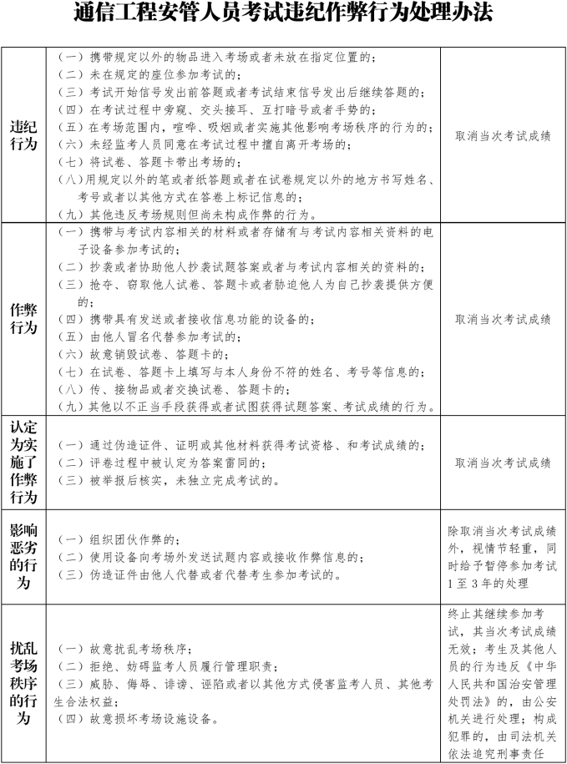

考生知悉签字：

